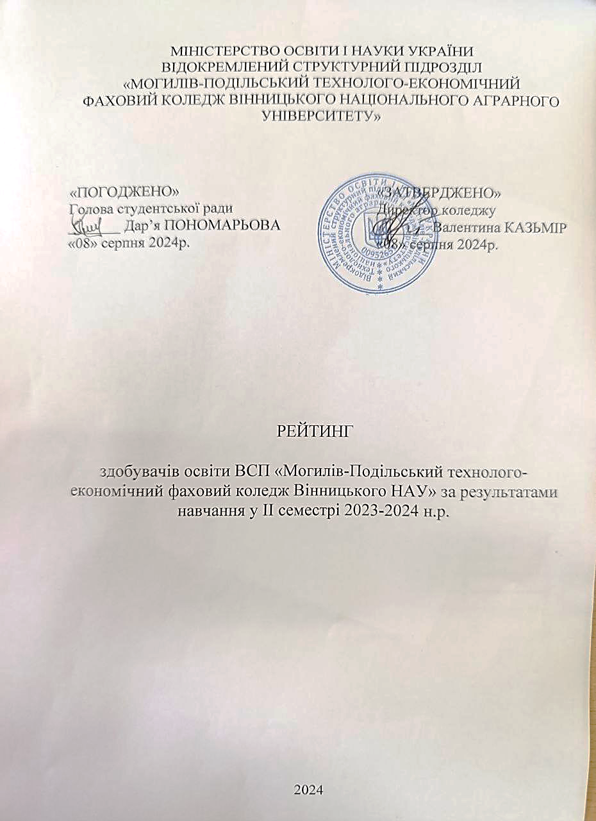

# **Рейтинг здобувачів освіти ІVкурсу спеціальності 181 Харчові технології, освітньо-професійної програми «Зберігання і переробка зерна» груп ТЗ 73/9-21, ТЗ 74/9-21 для розрахунку рейтингового балу претендентів на отримання академічної та соціальної стипендії за підсумками ІІ семестру 20223-2024 н.р.**

|  |  |  |  |  |  |  |  |  |  |  |  |  |
| --- | --- | --- | --- | --- | --- | --- | --- | --- | --- | --- | --- | --- |
| № з/п | Прізвище, ім’я,  по батькові студента | Соціальні пільги | Середній бал успішності за результатами семестрового контролю | Ваговий коефіцієнт середнього балу успішності у рейтинговому балі (Rнав · 0,9) | Показники для визначення додаткового балу | | | | | Разом Rдод | Ваговий коефіцієнт додаткового балу  (Rдод · 0,1) | Загальна рейтингова оцінка |
| Поведінка (R 1) | Громадська робота (R 2) | Науково-дослідна та творчо-пошукова робота(R 3) | Культурно-масова, соціальна робота (R 4) | Спортивна робота (R 5) |
| 1 | 2 | 3 | 4 | 5 | 6 | 7 | 8 | 9 | 10 | 11 | 12 | 13 |
| **АКАДЕМІЧНА** | | | | | | | | | | | | |
| 1. | Волятицький Роман Максимович |  | 5,00 | 4,50 | 1,00 | 0,80 | 0,80 | 0,60 | 1,00 | 4,20 | 0,42 | 4,92 |
| 2. | Боярська Анастасія Юріївна |  | 5,00 | 4,50 | 1,00 | 0,80 | 1,00 | 0,60 | 0,00 | 3,40 | 0,34 | 4,84 |
| 3. | Свиноріз Каріна Віталіївна |  | 5,00 | 4,50 | 1,00 | 0,80 | 0,80 | 0,60 | 0,00 | 3,20 | 0,32 | 4,82 |
| 4. | Николайчук Вадим Вікторович |  | 4,79 | 4,31 | 0,80 | 0,80 | 0,80 | 0,60 | 0,00 | 3,00 | 0,30 | 4,61 |
| 5. | Оржеховський Дмитро Олександрович |  | 4,46 | 4,01 | 0,80 | 0,80 | 0,60 | 0,60 | 0,00 | 2,80 | 0,28 | 4,29 |
| 6. | Іващук Іван Олександрович |  | 4,47 | 4,02 | 0,80 | 0,80 | 0,40 | 0,60 | 0,00 | 2,60 | 0,26 | 4,28 |
| 7. | Сауляк Олексій Володимирович |  | 4,33 | 3,90 | 0,80 | 0,60 | 0,60 | 0,60 | 0,40 | 3,00 | 0,30 | 4,20 |
| 8. | Кирилюк Антон Олександрович |  | 4,20 | 3,78 | 1,00 | 1,00 | 0,80 | 0,60 | 0,60 | 4,00 | 0,40 | 4,18 |
| 9. | Михайліченко Крістіна Сергіївна |  | 4,33 | 3,90 | 0,80 | 0,20 | 0,80 | 0,60 | 0,00 | 2,40 | 0,24 | 4,14 |
| 10. | Мазуркевич Богдан Іванович |  | 4,26 | 3,83 | 0,80 | 0,60 | 0,80 | 0,60 | 0,00 | 2,80 | 0,28 | 4,11 |
| 11. | Кльофас Богдан Сергійович |  | 4,20 | 3,78 | 0,80 | 0,60 | 0,80 | 0,60 | 0,00 | 2,80 | 0,28 | 4,06 |
| 12. | Поян Віталіна Олександрівна | АТО | 4,13 | 3,72 | 0,80 | 0,80 | 0,80 | 0,60 | 0,00 | 3,00 | 0,30 | 4,02 |
| 13. | Рахубляк Юлія Олександрівна |  | 4,13 | 3,72 | 0,80 | 0,40 | 0,80 | 0,00 | 0,00 | 2,00 | 0,20 | 3,92 |
| 14. | Чеботарьова Ольга Геннадіївна |  | 4,20 | 3,78 | 0,80 | 0,40 | 0,00 | 0,00 | 0,00 | 1,20 | 0,12 | 3,90 |
| 15. | Семенова Дарія Олександрівна |  | 4,07 | 3,66 | 0,80 | 0,20 | 0,80 | 0,40 | 0,00 | 2,20 | 0,22 | 3,88 |
| 16. | Чосик Віталій Леонідович |  | 4,07 | 3,66 | 0,80 | 0,40 | 0,00 | 0,40 | 0,00 | 1,60 | 0,16 | 3,82 |
| 17. | Кузьмінський Микола Євгенович |  | 4,00 | 3,60 | 0,80 | 0,40 | 0,00 | 0,00 | 0,00 | 1,20 | 0,12 | 3,72 |
| 18. | Кузьменко Сніжана Віталіївна |  | 4,00 | 3,60 | 0,60 | 0,00 | 0,40 | 0,00 | 0,00 | 1,00 | 0,10 | 3,70 |
| **СОЦІАЛЬНА** | | | | | | | | | | | | |
| 19. | Чоботар Крістіна Сергіївна |  | 3,93 | 3,54 | 0,80 | 0,80 | 0,00 | 0,40 | 0,00 | 2,00 | 0,20 | 3,74 |
| 20. | Шовковий Владислав Григорович |  | 3,80 | 3,42 | 0,80 | 0,40 | 0,80 | 0,60 | 0,00 | 2,60 | 0,26 | 3,68 |
| 21. | Король Юлія Андріївна |  | 3,87 | 3,48 | 0,60 | 0,20 | 0,40 | 0,00 | 0,00 | 1,20 | 0,12 | 3,60 |
| 22. | Лісевич Ілля Сергійович |  | 3,87 | 3,48 | 0,60 | 0,40 | 0,00 | 0,00 | 0,00 | 1,00 | 0,10 | 3,58 |
| 23. | Гризлій Діана Григорівна |  | 3,87 | 3,48 | 0,60 | 0,40 | 0,00 | 0,00 | 0,00 | 1,00 | 0,10 | 3,58 |
| 24. | Шевчук Федір Сергійович |  | 3,73 | 3,36 | 0,60 | 0,40 | 0,00 | 0,00 | 0,00 | 1,00 | 0,10 | 3,46 |
| 25. | Стаматі Каріна Ігорівна |  | 3,67 | 3,30 | 0,60 | 0,00 | 0,00 | 0,00 | 0,00 | 0,60 | 0,06 | 3,36 |
| 26. | Васильєв Владислав Вікторович |  | 3,66 | 3,29 | 0,40 | 0,20 | 0,00 | 0,00 | 0,00 | 0,60 | 0,06 | 3,35 |
| 27. | Караман Юрій Юрійович |  | 3,53 | 3,18 | 0,40 | 0,40 | 0,00 | 0,00 | 0,60 | 1,40 | 0,14 | 3,32 |
| 28. | Донець Нікіта Вадимович |  | 3,53 | 3,18 | 0,60 | 0,00 | 0,00 | 0,00 | 0,00 | 0,60 | 0,06 | 3,24 |
| 29. | Сідоров Артем Віталійович | АТО | 3,33 | 3,00 | 0,60 | 0,80 | 0,00 | 0,00 | 1,00 | 2,40 | 0,24 | 3,24 |
| 30. | Благий Сергій Миколайович |  | 3,33 | 3,00 | 0,60 | 0,40 | 0,00 | 0,00 | 0,80 | 1,80 | 0,18 | 3,18 |
| 31. | Курило Ростислав Анатолійович | Д.ін | 3,20 | 2,88 | 0,60 | 0,40 | 0,00 | 0,00 | 1,00 | 2,00 | 0,20 | 3,08 |
| 32. | Куций Леонід Андрійович |  | 3,20 | 2,88 | 0,60 | 0,40 | 0,00 | 0,00 | 0,00 | 1,00 | 0,10 | 2,98 |
| 33. | Антонюк Вероніка Віталіївна | АТО | 3,13 | 2,82 | 0,60 | 0,40 | 0,00 | 0,00 | 0,00 | 1,00 | 0,10 | 2,92 |
| 34. | Колісник Віталій Анатолійович |  | 3,06 | 2,75 | 0,40 | 0,00 | 0,00 | 0,00 | 0,00 | 0,40 | 0,04 | 2,79 |
| 35. | Голюк Микола Миколайович |  | 3,06 | 2,75 | 0,40 | 0,00 | 0,00 | 0,00 | 0,00 | 0,40 | 0,04 | 2,79 |
| 36. | Мельніков Ян Віталійович |  | 3,06 | 2,75 | 0,40 | 0,00 | 0,00 | 0,00 | 0,00 | 0,40 | 0,04 | 2,79 |
| 37. | Семенчук Дмитро Сергійович |  | 3,00 | 2,70 | 0,40 | 0,00 | 0,00 | 0,00 | 0,00 | 0,40 | 0,04 | 2,74 |